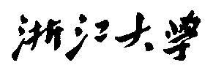

硕 士 研 究 生 读 书 报 告



题目 利用肌肉体积进行灵巧操纵和控制

作者姓名 张召凯

作者学号 21851492

指导教师 肖俊

学科专业 软件工程

所在学院 软件学院

提交日期 二○一八 年 十二 月

Dexterous Manipulation and Control with Volumetric Muscles

A Dissertation Submitted to

Zhejiang University

in partial fulfillment of the requirements for

the degree of

Master of Engineering

Major Subject: Software Engineering

Advisor: Ju Xiao

By

Zhaokai Zhang

Zhejiang University, P.R. China

2018

摘要

论文中提出了模拟人类肌肉骨骼系统的控制框架，能够再现灵巧的活动，逼真的动画与高层次的协调。通过并入体积肌肉致动器，紧密耦合运动控制器，增强之前相关工作普遍遵守的线段近似，本论文提出了该领域的第一个可控系统。

在可以计算用于控制的所有必要的雅可比矩阵，以及与立体感，体积肌肉相关联的状态描述符维度的急剧增加的情况下，论文中的理论框架应运而生。直接在控制器中耦合体积的致动器不能用线段近似捕获，因此在肌肉建模时会在形状和几何结构表现出不足之处。论文中的控制器耦合了轨迹优化框架，并且其高效性在复杂运动的任务，如杂耍，和具有可变解剖参数和相互作用约束举重序列上已经得到了验证。

**关键词**：物理模拟，运动控制，体积的肌肉，肌肉骨骼系统仿真，轨迹优化

Abstract

The thesis proposes a framework for simulation and control of the human musculoskeletal system, capable of reproducing realistic animations of dexterous activities with high-level coordination. The thesis presents the first controllable system in this class that incorporates volumetric muscle actuators, tightly coupled with the motion controller, in enhancement of line-segment approximations that prior art is overwhelmingly restricted to. The theoretical framework put forth by the methodology computes all the necessary Jacobians for control, even with the drastically increased dimensionality of the state descriptors associated with three-dimensional, volumetric muscles. The direct coupling of volumetric actuators in the controller allows us to model muscular deficiencies that manifest in shape and geometry, in ways that cannot be captured with line-segment approximations. The controller in thesis is coupled with a trajectory optimization framework, and its efficacy is demonstrated in complex motion tasks such as juggling, and weightlifting sequences with variable anatomic parameters and interaction constraints.

**Keywords：**Physical simulation, Motion control, Volumetric Muscles, Musculoskeletal simulation, Trajectory Optimization

=

1引言

人体的复杂的运动从肌肉骨骼系统的几何结构和其机械特征决定。骨架支撑身体，然后骨头的运动依赖于肌肉的收缩。人类的大脑通过协调和刺激肌肉，创造预期的整体运动或维持运动的平衡。在计算机图形学，有一个重大研究课题就是找到一种方法能够通过将肌肉骨骼系统来重现人体自然的运动。然而，常见的模型假设，如采用线段元启动系统出现了一系列问题：首先，它不能很好地理解这种简化假设可能对由此产生的模拟的精度和保真度的生物力学产生什么样的影响。第二，目前还不清楚，如果我们是否可以因为计算成本的增加而放弃这种简化，或者是否控制方案会受到更复杂的或特定体积的致动器挑战。最后，有理由怀疑肌肉体积与原语控制技术的结合是否能够应对重现高度协调灵巧技能的复杂情景。

山型肌肉模型已被广泛采用以编码肌的收缩非线性动力学领域，如人体工程学，计算机图形，和机器人。然而，几乎每一个紧密耦合的仿真和控制肌肉骨骼系统的尝试都借助于将肌肉简化为线段的序列，自动忽略了体积肌肉的几何结构。另外，各种物理参数如羽状角度，最大的力，中间点在山型肌肉模型中必须根据实际的肌肉来调整，以便在感觉上匹配观察人体运动的生理行为。有限元法（FEM）在之前关于解剖模拟大部分工作中都被使用，并且它可以用作传递生物材料力学的模型。然而，论文中在旋转弹性方案作为肌肉组织的背景下引入投影动力学来提高鲁棒性和性能。此外，论文中还提出了一种创新的方案可以让活性山型肌肉力可以精确地加入到投影动态框架，同时保持了该方法的稳健性和效率。论文还证明了优化的运动控制器所需的肌肉力量的雅克比矩阵，可以通过肌肉变形的准静态假设分析计算得到。

**2 相关工作**

肌肉型的解剖模型。 基于肌肉解剖模拟无论是在学术研究和生产都很流行。动画任务中的肌肉导向技术也被深入研究。在过去的二十年里，通过有限元法模拟，计算机图形学的研究解剖学模型追求越来越高的生物力学准确性。图形学研究强调视觉上的合理性，更加追求全身软组织模拟，特别是涉及到体积模拟；而不是绝对的生物物理精度，比如生物力学文献对解剖学局部部分的倾向。简化线段肌肉模型已经可以实现解剖模型，以解决反问题和运动控制场景，在该场景中体积模拟通常作为视觉点缀。

非线性体积固体的仿真。 模拟性能，这已经在早期的努力显著的障碍，因为稳定的隐式时间积分方案而得到了提升，加速了基于正则晶格的变形器，改进的接触处理机制，并且改善了射影动力学方案的交互能力。基于格的变形器适用于非平凡的拓扑特征（例如外科手术切口），并且保留了底层数据结构的规律性和平行度的好处。嵌入式离散化的层次结构用于有选择地注入活力自由度来让艺术家获取额外的变形细节。

运动控制。 可控肌肉骨骼模型很大程度上依赖于山型模型的线段近似来驱动关节类骨架。利用这样的系统的高效性，通过基于各种步态图案和风格优化的控制模式，实现了人类双足移动。制作现真实的运动控制器的目标包括优化。 $Geijtenbeek$ 等人进一步优化肌肉的几何形状和轨迹（在简化致动器的领域内）以产生一系列非人类双足动物的运动。手操作提供了一个独特的挑战，特别是对逼真场景的稳定性有抓取约束时。 $Sueda$ 等人在手仿真和强调肌腱动力学控制中引入链动力学和滑动/表面约束。基于深度学习方法也被用来实现双足移动控制和挥翅飞行的策略。

**3人体模型**

论文中的模型主要针对上半身肌肉骨骼系统。论文中使用有19点的自由度，和130个马达单元的铰接骨架（肌肉内即独立地激活收缩区），如在图1所示。骨架的运动由肌肉控制，肌肉是分别由非线性内部动力控制。我们模拟离散成单个四面体网格并且具有结构化属性的容积肌肉体积，然后再接上一个山型模型。部分3.1和3.2的细节的体积肌肉模型离散化和模拟，第3.3节描述了我们的骨骼系统的模型，而两个之间的耦合将在第3.4节详细描述。

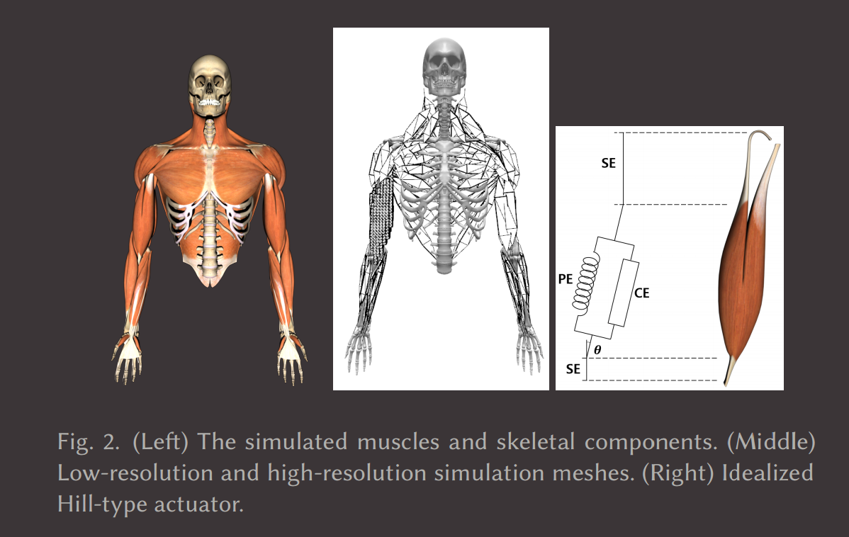

图1

**3.1有限元模拟**

我们假设作为输入提供肌肉的四面体网格。既然我们单独模拟每一块肌肉体积（这可能会包含若干个可独立控制的收缩区域），假设这些网有 $k个$ 离散顶点。这种肌肉模型的状态节点位置表示为 $x_{n}∈R^{3k}$ 和速度 $v_{n}∈R^{3k}$， 下面的公式表示时间实例 $t_{n}$ 在这个模型的动态演化。结合运动方程和后向欧拉方案，可以得到以下更新规则：

$$x_{n+1}=x_{n}+hv_{n+1}$$

$v_{n+1}=v_{n}+hM^{-1}\left(f_{int}\left(x_{n+1}\right)+f_{ext}\right)$ (1)

其中 h 表示时间步长， M ∈ R3 k×3k 是质量矩阵，并且 $f_{int}\left(x\right)=-∇xE\left(x\right)$ 是由弹性应变能量E(x)计算得到的内力， $F_{ext}$ 是外力。只有位置xn+1是需要求解。在一般情况下，后向欧拉更新是通过使用泰勒展开，如(2)所示来近似非线性力进行求解。这种近似服从不断计算和更新线性化，直至收敛的线性系统，如(3)所示：

$f\left(x_{n+1}\right)≃f\left(x_{n}\right)+\frac{∂f}{∂x}{\left.​\right|}_{x_{n}}\left(x_{n+1}-x_{n}\right)$ (2)

$\left[M-h^{2}\frac{∂f}{∂x}\right]v_{n+1}=Mv_{n}+h\left(f_{int}\left(x_{n}\right)+f_{ext}\right)$ (3)

为了降低计算成本，提高了牛顿方法的鲁棒性，论文中采用了映射影动力学方案。该方案通过高效和并行的本地更新规则和可以通过消耗单位时间的因式分解其海森矩阵来加速全局纯粹二次问题解决了等价问题。映射动力学方案的重要前提是某些弹性应变能量可以写成的总和,如(4)所示， 每个E(x)具有如下形式：

$E\left(x\right)=\sum_{i}{E_{i}\left(x\right)}$ (4)

$E_{i}\left(x\right)=\min_{p_{i}⊂C_{i}}{\frac{k}{2}}|A_{i}x-p_{i}|^{2}$ (5)

这里， Ci与每个单独的约束相关联，并且pi是Aix在Ci上的“投影”。只要标准达到了，该能量就可以匹配原始应变能的表达。Ai的定义和pi的计算过程是依赖问题的， 有关详细信息参考了 $Bouaziz$ 等人的工作。局部步骤中需要通过Ci的投影值更新全部 pi， 在全局步骤中，我们假定pi相对于计算出来的投影保持恒定然后通过解决等式(5)所示的纯二次系统。对于我们的问题，方程全局的的解：

$\left(M+h_{2}L\right)x_{n+1}=M\left(x_{n}+hv_{n}+h^{2}M^{-1}f_{ext}\right)+Jd$ (6)

$$L=\sum_{i}{A_{i}^{T}}A_{i}，J=\sum_{i}{A_{i}^{T}}S_{i},d=\sum_{i}{S_{i}^{T}}p_{i}并且S_{i}是选择器矩阵，所以p_{i}=S_{i}d$$

由于本系统的矩阵是恒定的，论文中使用Cholesky 分解进行因式分解作为一个预处理步骤。此外，论文还采用了准静态的有说服力的假设，通过添加方程的限制条件：极限 h→∞。 尽管这种简化避开动态效果（例如，轻摇），但是它对控制器的影响很小，部分原因在于肌肉对骨骼的吸附力很强，减少了惯性运动对模拟的影响。在准静态假设情况下，公式(6)简化为：

$Lx_{n+1}=f_{ext}+Jd$ (7)

**3.2肌肉模型**

山型的肌肉收缩动力学，肌肉依据它们的角色被分为三个部分，如在图1（右）所示。这三个部分是：无源元件（PE）建模的肌群的背景弹性，收缩元件（CE）当肌肉被刺激时，产生力，以及串行元件（SE）建模将肌肉生成的力传递到骨架。

被动元件。 我们用一个简单的共旋弹性能量为每块肌肉的背景各向同性弹性建模：

$Ψ_{PE}\left(F\right)=\frac{1}{2}μ|F-R|_{2}$ (8)

其中μ是杨氏模量，F =UΣVT是变形元素，并且R = UVT。 这确实是射影动力学方案组成的模型的主要部分。等式(8)为每个四面体单元提供能量，并且每个这样的四面体都与投影动态方案中的约束 Ci一一对应，其中Ai是线性算子,将x 的位置和形变梯度F i元素进行映射，并且投影操作将Fi = UΣVT 映射为旋转组件pi = R = UVT。

收缩元件。 生理学上，当刺激信号被传送到肌肉时，肌动蛋白和肌球蛋白的纤维彼此拉动和收缩的肌肉。参考现有的有限元肌肉建模方法，我们通过修改仅取决于纤维拉伸系数L = ∥ FD ∥的应变能Ψm(l)为各向异性行为的可收缩元件建模， 其中F是形变梯度，d是肌肉纤维的方向的单位矢量。对于Ψm(l)通常没有一个准确的定义，因为只有梯度和该能量的Hessian矩阵在FEM仿真中才会被用到。

串行元。 串行元对肌肉的收缩段的任一侧上的筋进行建模，将力传递到嵌入的骨骼上。论文参考生理上的结构将肌腱建模为拉紧的，不可延展线材，提供用于所述体积肌肉模拟的边界条件，通过跟着常规分段线段肌肉的路径原始，从插入和通过任何中间点，直到遍历其全部参考长度。在肌腱路由的终点为论文中的肌肉体积模拟提供了Dirichlet边界条件

论文将肌腱理想化为不可延伸的线，它是通过肌肉中间点传递通过附着的骨骼上的容积式肌肉产生的力。论文中通过严格转换（即旋转）沿途点的力。以第 $i个$ 肌肉中间点，在第(j-1)和第j之间的轴线的坐标可以被定义为 $u_{j}=\frac{p_{j-1}-p_{j}}{|p_{j-1}-p_{j}|_{2}}$（ 参见图2）。从Dirichlet边界开始，j = 0， ···， s - 1是中间点的索引，s是原点侧中间点的数量和 $p_{j}$ 是第 $j个$ 中间点的位置。

**3.3骨架模型**

欧拉-拉格朗日方程用于使用广义坐标的动力学可被表示为如下：

$M\left(q\right)q+c\left(q,q\right)=J_{m}^{T}f_{m}\left(a\right)=J_{m}^{T}f_{m}\left(a\right)+J_{ext}^{T}f_{ext}$（9）

其中q 是关节角度的矢量， $M\left(q\right)$ 是广义质量矩阵， $c\left(q,q\right)$ 代表科里奥利力与重力， $f_{m}=\left(F_{\left(0\right)}^{T},F_{\left(1\right)}^{T},…,F_{\left(r-1\right)}^{T}\right)$ 是有 $r个$ 肌肉的肌群的作用力， $f_{\left(i\right)}$ 作用在第 $i个$ 肌肉及其中间点的力, $F_{ext}$ 是外力， $J_{m}$ 和 $J_{ext}$ 是雅克比用于将普通化的坐标映射到笛卡尔坐标， a = (a0, a1,…,ar-1)是肌肉的活化水平，其中ai对应第 $i个$ 电机单元。 $J_{m}$ 包括肌肉附着点的所有信息。

**3.4联轴器**

肌肉骨骼模型通过FEM仿真的同步进化和刚体模拟器进行前向仿真。在 $t_{n}$ 时刻， 对于给定的骨骼姿势，体积肌肉模拟边界条件由串行元素计算。FEM模拟器解决了肌肉体积的平衡的形状，在根据等式(7)。肌肉力从模拟网格的狄利克雷节点通过串行元件传输到骨头，最后骨架的动态状态是使用运动方程前进，如概括在算法1。

算法1： 前向模拟

数据：a(t)： 肌肉活化水平。

开始

x0： 软质体的初始位置。

q 0， ： 初始位置和刚性体的速度。

对于 t = t0，t1， ···， 循环做下列步骤

$$B←SetBoundaryConditions\left(q_{i}\right)$$

$f ← SolveQuasiStatics(B,xi,a(t_i))$

$$f_{m}←TransferForces\left(f\right)$$

$$q_{i+1}，\dot{q_{i}}+1←ForwardDynamics\left(q_{i},\dot{q_{i}},f_{m},f_{ext}\right)$$

结束

结束

**4.控制**

论文通过提出一个两级来动画肌肉骨骼模型分层控制器。低级控制器跟踪所需的每帧运动，高级控制器优化给予特定任务的动作，例如杂耍。结合低水平控制器的稳健性和高级控制器的通用性，论文中的模型可以产生多样化的期望动态情境下的运动模式。

低级控制器的主要目标是找到最佳所有肌肉的激活水平，跟踪每帧的给定参考运动。为实现这一目标，论文采用基于QP的控制方法到体积肌肉模型。论文通过利用肌肉体积的准静态模拟假设来解释如何计算肌肉雅可比人如何在投影动力学公式中预先计算出因子可以加速他们的计算。使用低级控件，论文中的高级控制器通过求解来构造参考运动每帧的优化问题。论文中的控制器可以使用参数化曲线灵活地生成所需的运动模式需要任何动作捕捉或关键帧数据。

**4.1低级控制器**

低级控制器的目标是计算肌肉激活，以便在每帧的基础上跟踪所需的运动。 轻微并发症是我们的肌肉骨骼模型不确定因为骨架的自由度较小而不是肌肉激活。 因此，有许多解决方案对于相同的姿势，其中我们的系统必须选择一个。 如如下所述，我们计算最小化三个目标的解决方案（通过优化来跟踪，努力和平滑）。

跟踪。 为了跟踪给定的运动 $q_{d}$，我们计算所需的运动加速度 $\ddot{q_{d}}$ 基于PD（比例微分）控制和惩罚由肌肉驱动产生的实际关节加速度 $\ddot{q}$ 之间的差异。

$$E_{tracking}=w_{tracking}||{\ddot{q}}_{d}-\ddot{q}{||}^{2}$$

$\ddot{q_{d}}=k_{p}\left(q_{d}-q\right)+k_{V}\left(\dot{q_{d}}-\dot{q}\right)$ (10)

其中 $k_{p}$， $k_{v}$ 是PD控制的增益。

努力。 人类移动以尽量减少所需的努力[Ralston 1976]。 因此，我们引入一个惩罚的客观函数通过最小化所需的肌肉激活来努力。

$E_{effort}=w_{effort}||a{||}^{2}$ (11)

平滑度。 在生理学上，在激活动力学中，有将神经信号转换为肌肉激活的过程。这可以防止激活水平的突然变化。 因此，我们惩罚当前肌肉激活的变化。

$E_{smooth}=w_{smooth}|\dot{a}|^{2}$ (12)

使用上述三个目标，我们的低级控制器可以表示为二次优化方案：

**4.2高级控制器**

高级控制器调整上半身的参考运动身体模型，实现精致地控制。 论文中采纳解决这个有限时域问题的最优控制技术

**5结果展示**

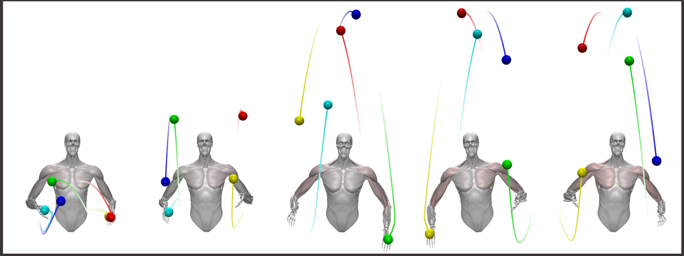

在由体积肌肉驱动的杂耍任务的解剖模拟中演示运动控制。 活跃的肌肉以粉红色显示。

参考文献

[1] Darryl G Thelen et al. 2003. Adjustment of muscle mechanics model parameters to simulate dynamic contractions in older adults. Transactions-American Society Of Mechanical Engineers Journal Of Biomechanical Engineering 125, 1 (2003), 70–77.